PROJET 2024
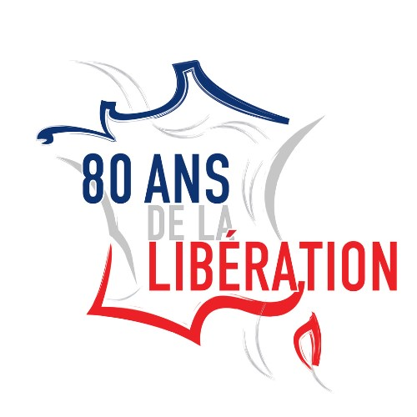

Développé par l’UNC 15 et l’ANMONM 15

Contexte
80ème anniversaire de la Libération : débarquements du 6 juin et du 15 août 1944 et libération d’Aurillac le 11 août 1944.

Nature du projet

21 septembre 2024
Après-midi musical, ou soirée :
- relater la liesse populaire au lendemain de la libération ;
- deux parties : Joséphine Baker en première partie et 2ème partie dansante ;
- l’aspect historique sera abordé au cours de la première partie du spectacle par de courtes interventions circonstanciées, éventuellement soutenues par des projections de vidéos et de photos venant en complément d’une petite exposition en fond de salle.
Prestataire musical : Natalie Nicaud, soprano (association Montpellier Diva) & 3 musiciens.
Prestations annexes éventuelles : exposition de véhicules militaires et civils du débarquement et de la résistance (association naucelloise).

22 septembre 2024
Messe chantée à Aurillac (Nathalie Nicaud, soprano) : Notre-Dame-aux-Neiges ou Saint-Géraud.
Selon budget.

Cible
Tous publics : jeunes et adultes.

Lieu :
Reilhac, Naucelles ou Arpajon-sur-Cère.
Aurillac pour la messe.

Date
Soirée musicale le 21 septembre et messe éventuelle le lendemain.

Coût
Prestation musicale (4 600 € pour le cachet, les charges sociales, le déplacement, l’hébergement et les repas).
Messe chantée : 800 € (à négocier).
Coût global : 5 400 €

Financement
Autofinancement : 40% (UNC 15 et ANMONM 15).
Autres : subventions, mécénat et participations d’associations éventuellement associées.
Jean-Pierre Laethem
Président de l’ANMONM 15
Président de l’UNC 15

Projet labellisé. Notification de la préfecture du Cantal en date du 25 janvier 2024.

